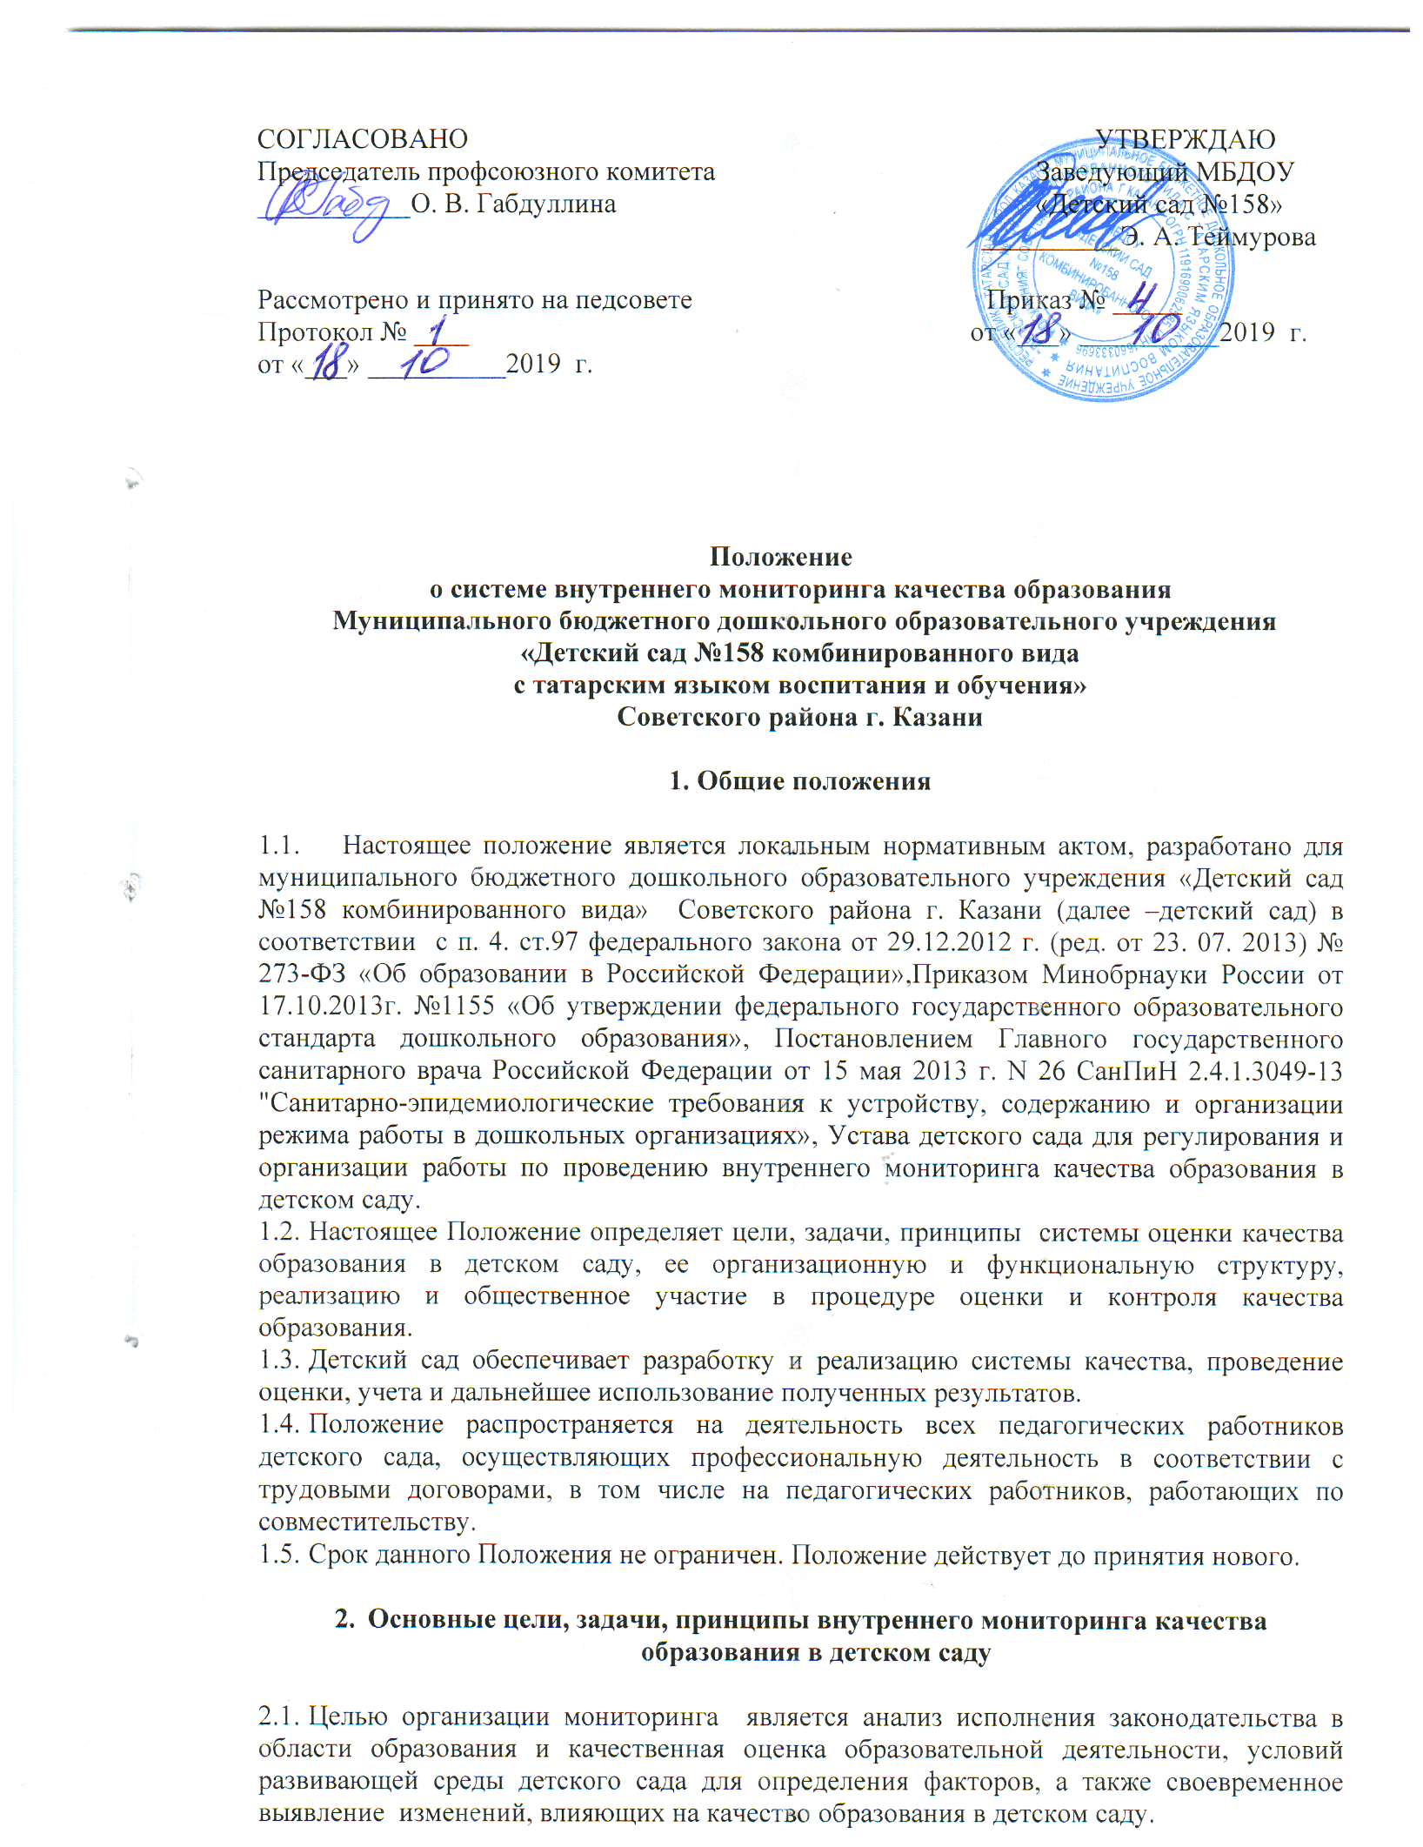

  - Задачами внутреннего мониторинга качества образования являются:
- получение объективной информации о функционировании и развитии дошкольного образования в детском саду, тенденциях его изменения и причинах, оказывающих влияние на динамику качестваобразования;
- организационное и методическое обеспечение сбора, обработки, хранения информации о состоянии и динамике показателей качества образования;
- предоставление всем участникам образовательного процесса и общественности достоверной информации о качестве образования;
- принятие обоснованных и своевременных управленческих решений по совершенствованию образования и повышения уровня информированности потребителей образовательных услуг при принятии таких решений;
- прогнозирование развития образовательной системы детского сада.
  - Основными принципами внутреннего мониторинга качества образования в детском саду являются целостность, оперативность.

3. Основные направления внутреннего мониторинга качества образования в детском саду.

3.1. Выполнение основной образовательной программы по дошкольному образованию детского сада (итоговые и промежуточные результаты).
3.2. Готовность воспитанников к обучению в школе.
3.3. Состояние здоровья воспитанников (анализ заболеваемости детей, дней функционирования детского сада, динамики показателей групп здоровья).
3.4. Физическое и психическое развитие детей дошкольного возраста.
3.5. Адаптация вновь прибывших детей к условиям детского сада.
3.6. Выполнение поставленных годовых задач.
3.7. Взаимодействие с семьями воспитанников, удовлетворенность родителей (законных представителей) качеством образования в детском саду.
3.8. Кадровое обеспечение образовательного процесса: укомплектованность специалистами; динамика профессионального роста (повышение квалификации, образовательного уровня педагогов).
3.9. Материально-технические, медико-социальные условия пребывания воспитанников в детском саду.

- Порядок проведения внутреннего мониторинга качества образования.

4.1. Внутренний мониторинг качества образования осуществляется в детском саду в соответствии с основной образовательной программой по дошкольному образованию и годовым планом работы детского сада, утвержденными приказами заведующего и принятыми на заседаниях педагогических советов.
4.2. Периодичность и формы мониторинга соответствуют федеральным государственным образовательным стандартам дошкольного образования.
4.3. Мониторинг качества образования осуществляется с использованием методов, указанных в основной образовательной программе по дошкольному образованию детского сада.
4.4. Требования к собираемой информации:
- полнота;
- конкретность;
- объективность;
- своевременность.
4.5. Формой отчета является аналитическая справка, которая предоставляется не позднее 7 дней, с даты, завершения мониторинга.
4.6. Данные, полученные в результате мониторинговых исследований и контрольных мероприятий, отражаются в анализе выполнения годового плана, отчете о результатах самообследования и других отчетных документах детского сада.
4.7. По итогам мониторинга проводятся заседания Педагогического совета детского сада, производственные собрания, административные и педагогические совещания.
4.8. По окончании учебного года на основании аналитических справок по итогам мониторинга определяется эффективность проведенной работы (данные сопоставляются с нормативными показателями), выявляются проблемы, предлагаются пути их решения и приоритетные задачи детского сада для реализации в новом учебном году.



